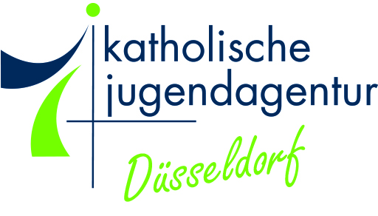

OGS Burg Hackenbroich

Grup saati:
Grup saatimiz her zaman Cuma günleri ilgili bakıcı ile saat 14:00-14:55 kadar gerçekleşir.

Grup saatin içeriği:

- Çocukları bilgilendirme/çocuklar için bilgi oylama/yenilikler
- Grup etkinliklerinde özel konular
- Nasıl hissetmek anlatma
- Çocuk doğum günü partisi
- Grup oyunu

Grup dersinin amacı:

- Çocuğun yetenek ve becerilerini ortaya çıkarmak
- Benlik saygısında artış
- Topluluk duygusunu geliştirmek
- Kişisel gelişim
- Sınırlarda büyümek
- Kendinizi ve başkalarına hoşgörü uygulamak, kabul edilene kadar
- Eleştiriye dayanmayı öğrenmek ve yapıcı geribildirim vermek
- Kendi istek ve ilgi alanlarınızı tanımak ve temsil etmek
- karar verme ve karara uygunluk
- birlikte belirleme ve birlikte karar verme

Grup saati süreci:
Çocukların bir yer aradığı bir daire oluşuyor. Orta tema ile eşleşecek şekilde tasarlanmıştır. Başlangıçta her çocuğun Smilie sembol yoluyla nasıl hissettiğini gösterebileceği nasıl hissetmek turu var. Şimdi bir önceki sabah ekipte tartışılan gündemdeki içerik çocuklarla birlikte yürütülüyor. Hizmetler de dağıtılır, oyun oynalır ve Smiliekralı adlandırılır. Her grup saatin sonunda çocukların övgü, istek ve eleştirilerini ifade edebilecekleri açık bir tur vardır.

Doğum günlerini kutlamak:
Çocuklara grup tarafından bir şarkı söylenir ve şarkıdan sonra alkışlanır. İsteğen, ne hediyeler aldığını anlata bilir. Doğum günü çocuğu oyun isteyebilir ve sonunda bir grup fotoğrafı çekilir, ve doğum günü çocuğu, çocukların nasıl baktığına, surat ifadelerini yorum yapar. Biraz şeker OGS tarafından doğum günü kutlaması için hazırlanır ve bu her şeyi tamamlar.

